Slovenský zväz športového rybolovu
Slovenský rybársky zväz – Rada Žilina,
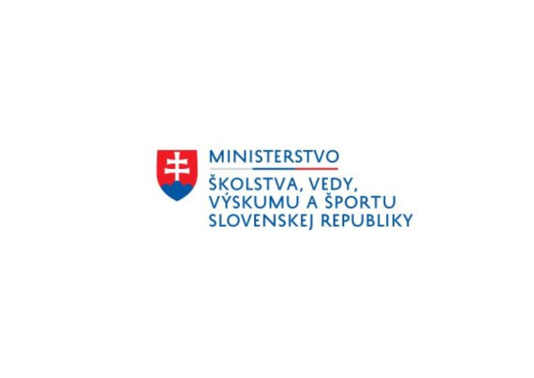
MO SRZ Marcelová

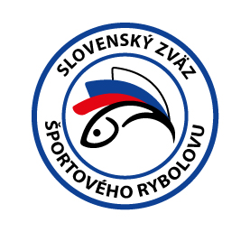

Propozície

LRU – feeder

Divízia A
1. dvojkolo

21.05. – 23.05.2021

Jazero Búč

Podľa plánu športovej činnosti pre rok 2021, Slovenský zväz športového rybolovu a SRZ Rada Žilina v spolupráci so SRZ MO Marcelová usporiada športové rybárske preteky 1. dvojkolo divízia A LRU – feeder.

Účastníci pretekov: družstvá MO, MsO SRZ
- Dubnica nad Váhom PISCARI Feeder Team
- Dunajská Streda D Hfishing
- Hurbanovo
- Komárno B
- Marcelová Yellowfish
- Štúrovo B
- Topoľníky A Arapaima Fishing Team
- Žarnovica

Termín konania: 21.05. - 23.05.2021

Miesto konania: Jazero Búč

Organizačný štáb:
Riaditeľ pretekov: Ladislav Dobrocsányii
Garant rady SRZ: Ján Lantaj
Hlavný rozhodca: Milan Melichár
Sektoroví rozhodcovia: bude doplnené
Technický vedúci: Ladislav Takács
Bodovacia komisia: Milan Melichár + 2 zabezpečí organizátor
Zdravotnícke zabezpečenie: v prípade potreby na tel. 112

V prípade nepriaznivej pandemickej situácie môžu byť preteky preložené alebo zrušené, informácia bude zverejnená týždeň pred pretekmi.

Každý pretekár je povinný dodržiavať hygienické opatrenia podľa aktuálnej vyhlášky Úradu verejného zdravotníctva SR, ktoré budú zverejnené pred pretekmi.

Technické pokyny:
- Športový rybársky pretek je usporiadaný podľa zákona 216/2018 Z.z. § 20 a vykonávacej vyhlášky 381/2018 § 15.
- Preteká sa podľa súťažných pravidiel SZŠR pre LRU Feeder a aktuálnych modifikácií pre rok 2021. Množstvo krmiva rastlinného pôvodu je stanovené na 12 l a množstvo návnad živočíšneho pôvodu na 2,5 l (z toho môže byť max. 0,5 l kŕmnej patentky). Všetci pretekári musia mať pri kontrole živú návnadu pripravenú v sade odmerných nádob vzor „Sensas" a pre lovnú patentku vzor „Tubertini“.
- Návnada rastlinného pôvodu musí byť pri kontrole krmiva umiestnená v rybárskom vedre so značkami objemu na vnútornej strane.

Pretekárska trať: stojatá voda (10ha), hĺbka 1,6-1,8 m, dno jemne bahnisté, bez prekážok, breh trávnatý.
www.facebook.com/carprajbuc

Výskyt rýb: kapor, karas, amur, plotica, lien, pleskáč vysoký

Prístup na trať:

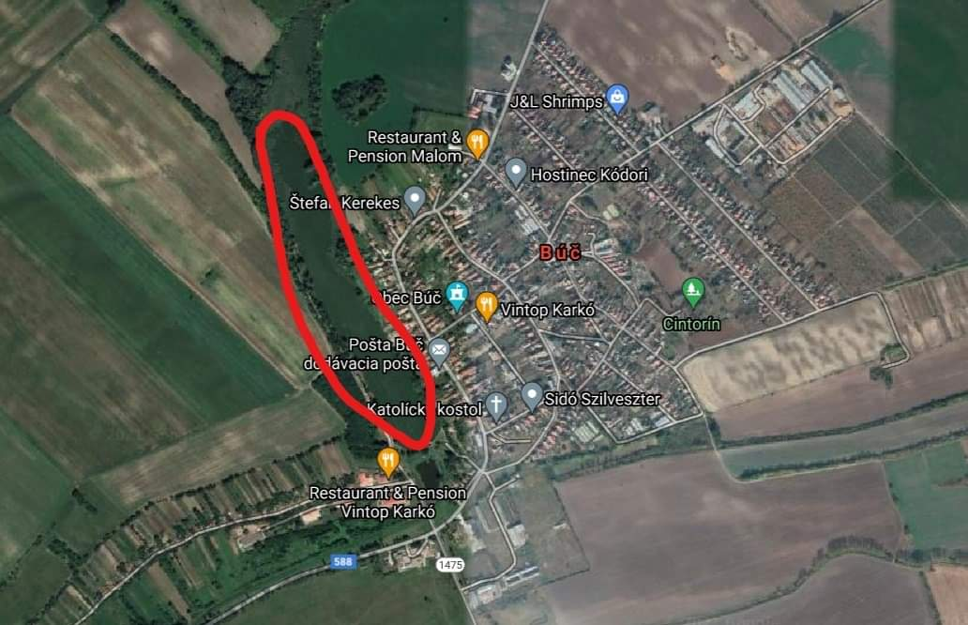

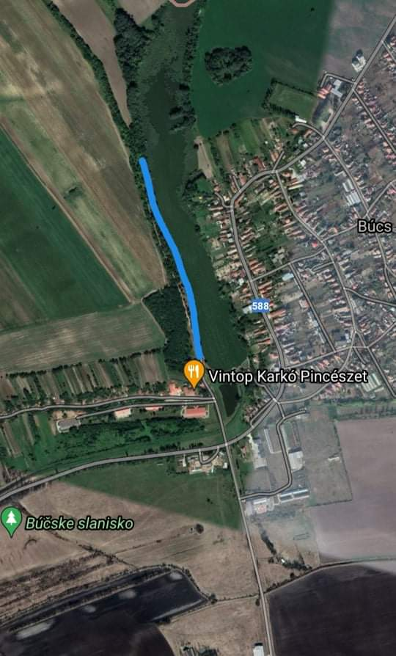
GPS: 47.803431, 18.440676

Časový program:

Piatok 21.05.2021

- nepovinný tréning spoplatnený sumou 6,- eur (denný lístok)
- počas tréningu je zakázané sieťkovať úlovky

Sobota 22.05.2021

07.00 - 07.30 prezentácia
07.30 - 08.00 otvorenie pretekov a žrebovanie
08.00 - 08.15 presun pred pretekárske miesto
08.15 - 09.50 vstup do pretekárskeho miesta, príprava na preteky, kontrola množstva návnad a nástrah (v prvých 30-60 min. prípravy na preteky)
09:50 - 10.00 kŕmenie
10.00 - 15.00 lovenie
15.00 – 15:30 váženie

Nedeľa 23.05.2021 :
07.00 - 07.30 prezentácia
07.30 - 08.00 otvorenie pretekov a žrebovanie
08.00 - 08.15 presun pred pretekárske miesto
08.15 - 09.50 vstup do pretekárskeho miesta, príprava na preteky, kontrola množstva návnad a nástrah (v prvých 30-60 min. prípravy na preteky)
09:50 - 10.00 kŕmenie
10.00 - 15.00 lovenie
15.00 – 15:30 váženie
16.30 - vyhodnotenie prvého kola pretekov

Rozpis signálov:
1. signál s/n 08:15 - 90 minút pred začiatkom pretekov povoľuje vstup pretekára na svoje lovné miesto a signalizuje začiatok prípravy. Počas prvých 30 - 60 min prípravy prebehne kontrola krmiva a nástrah, ktoré musia byť umiestnené pred lovným miestom. Po kontrole nástrah a krmiva si pretekár znesie skontrolované krmivo a nástrahy do lovného miesta. Po tejto kontrole nesmie pretekár opustiť lovné miesto bez súhlasu dvoch pretekárov alebo rozhodcu a je zakázané čokoľvek vynášať alebo donášať do priestoru lovného miesta.
2. signál s/n 08:45 - 5 minút do začiatku kontroly vnadiacich zmesí a nástrah
3. signál s/n 09:50 - 10 minút pred začiatkom pretekov 10 minútové základné kŕmenie
4. signál s/n 10:00 - začiatok pretekov
5. signál s/n 14:55 - 5 minút do konca pretekov
6. signál s/n 15:00 - koniec pretekov

Záverečné ustanovenia:
- Všetci pretekári musia mať platné registračné preukazy športovca SZŠR a preukazy člena SRZ. Vedúci družstva musí na požiadanie rozhodcu predložiť súpisku družstva.
- Preteká sa za každého počasia. V prípade búrky bude pretek prerušený a bude sa postupovať podľa platných súťažných pravidiel. (čl. 22 súťažných pravidiel LRU-Feeder)
- Každý pretekár preteká na vlastnú zodpovednosť a riziko, za svoje správanie nesie plnú zodpovednosť.
- Tréning pred pretekom je povolený v rámci uvedených podmienok a časového rozmedzia bez možnosti sieťkovania úlovkov.

Občerstvenie: potrebné zabezpečiť individuálne.

Ubytovanie: usporiadateľ nezabezpečuje, možné zabezpečiť si individuálne.
https://www.ubytko.sk/ubytovanie/buc/

Informácie o pretekoch: Ladislav Takács 0907 270 834

Na zabezpečenie týchto pretekov bol použitý príspevok uznanému športu z Ministerstva školstva, vedy výskumu a športu Slovenskej republiky

Propozície kontroloval predseda ŠO LRU - feeder.

Organizačný štáb Vám želá veľa úspechov na pretekoch.

Petrov zdar!

